Allegato 5

MODULO OFFERTA ECONOMICA e TEMPO

Procedura negoziata, ai sensi dell’articolo 1 comma 2 lettera b) del decreto-legge 16 luglio 2020, n. 76 convertito in Legge 11 settembre 2020, n. 12 con aggiudicazione secondo il criterio dell’offerta economicamente piu vantaggiosa ai sensi dell’art. 95 comma 2 del D.Lgs.50/2016 per Lavori di restauro e adeguamento funzionale della Biblioteca S. Tommaso d’Aquino in via Campania a Cerignola
(C.U.P.: H36I1900002 - CIG: 8594285457)

Spett.le Parrocchia CRISTO RE piazza San Giovanni Bosco snc

71042 CERIGNOLA (FG)

(in bollo da Euro 16,00)

DICHIARAZIONE DI OFFERTA ECONOMICA E TEMPO

Il sottoscritto
in qualità di (titolare, legale rappresentante, procuratore, altro)
dell’impresa
sede (comune italiano

Cap: Provincia

o stato estero)

indirizzo Codice fiscale:
PASSOE assegnato dall’Autorità Nazionale Anticorruzione per la vigilanza sui contratti pubblici:

SOGGETTO CHE PARTECIPA ALLA GARA IN OGGETTO NELLA SUA QUALITÀ DI:

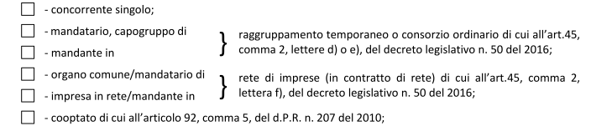OFFRE
per l’appalto dei lavori in oggetto un prezzo complessivo ed incondizionato di Euro (in cifre), (dicasi
……………………………………………………..) (in lettere),
corrispondente ad un ribasso del ………….% (in cifre)(dicasi per cento) (in lettere).

Ai sensi dell’art. 95, comma 10, del D. Lgs. n. 50/2016, i costi di sicurezza aziendali, propri dell’impresa e diversi da quelli non soggetti a ribasso, sono indicati nella misura del % dicasi (per cento) dell’importo del servizio al netto del ribasso offerto.
Il costo della manodopera ammonta ad Euro (in cifre), dicasi
(in lettere).

OFFRE
per l’appalto dei lavori in oggetto, dopo aver preso piena conoscenza di tutti gli atti tecnici ed amministrativi e di tutte le condizioni contrattuali, per l’aggiudicazione dell’appalto a suo favore, il tempo di esecuzione dei lavori in giorni (numero in cifre) …………… (numero in lettere) …………………..………………………………...…… sul tempo massimo come dagli atti di gara e, quindi, il tempo di esecuzione dei lavori in meno, rispetto al tempo massimo, è di giorni (numero in cifre) …………… (numero in lettere) …………………..………………………………...……
Si allega il corrispondente cronoprogramma dei lavori e il computo metrico estimativo.

, lì ………………………………………..

timbro e firma leggibile

…………………………………………………………….

Avvertenze:
La variazione percentuale unica, sul prezzo dell’appalto dovrà, nell’offerta, essere espressa in cifre e ripetuta in lettere.
Nel caso di consorzi o ATI non ancora costituiti l’offerta dovrà essere sottoscritta dai titolari o legali rappresentanti di tutte le imprese che costituiranno i raggruppamenti od i consorzi.
Alla presente dichiarazione deve essere allegata copia fotostatica del documento d’identità in corso di validità dei soggetti firmatari.

